**Дыхательная гимнастика**

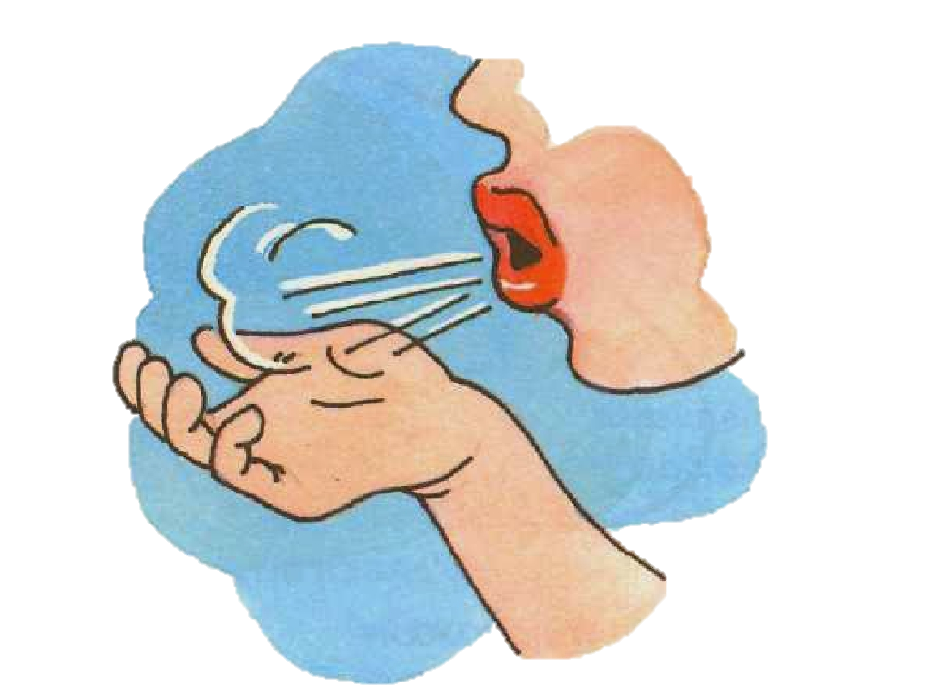

**Дыхательная гимнастика, как залог**

**успешного овладения речью**

***Дыхательная гимнастика для взрослых и детей!***

***Дыхание*** — *это совокупность физиологических процессов, обеспечивающих между организмом и окружающей средой сложную цепь биохимических реакций с участием кислорода.* Наряду с основной биологической функцией газообмена, органы дыхания осуществляют также и голосообразование.

В последнее время в образовательных учреждениях встречается всё больше воспитанников с ОВЗ и детей-инвалидов. *В эту категорию включены дети:*

* глухие;
* слабослышащие;
* слепые;
* слабовидящие;
* с тяжёлыми нарушениями речи;
* с нарушениями опорно-двигательного аппарата;
* с задержкой психического развития;
* с умственной отсталостью;
* с расстройствами аутистического спектра;
* со сложной структурой дефекта.

Практически у всех детей данной категории выявляются тяжёлые нарушения речи, осложнённые **дизартрией** или **дизартрическим компонентом**.

В работе с данной категорией детей важна последовательность проведения разных видов гимнастик. Сначала проводится общая моторная гимнастика, либо массаж, вслед за ней дыхательная, затем голосовая, и только в конце артикуляционная.

***Развитие дыхание*** – один из первых и очень важных этапов коррекционного воздействия на детей с нарушениями речи независимо от речевого дефекта.

***Целью дыхательной гимнастики является:***

* увеличение объема дыхания,
* нормализация его ритма,
* выработка плавного, длительного, экономного выдоха.

***Дыхательные упражнения:***

* улучшают деятельность дыхательной мускулатуры;
* усиливают обменные и восстановительные процессы;
* позволяют развить сильную воздушную струю, которая необходима для правильной речи.

***Для успешного овладения дыхательной гимнастикой необходимо соблюдать основные правила:***

* Заниматься только в проветренном помещении, до еды;
* Не переутомлять ребенка, то есть строго дозировать количество и темп проведения упражнений;
* Движения необходимо совершать плавно, под счет или музыку;
* Следить, чтобы ребенок не напрягал плечи, шею;
* Воздух набирать через нос;
* Плечи не поднимать;
* Выдох должен быть длительным и плавным;
* Необходимо следить, за тем, чтобы не надувались щеки (сначала их можно придерживать руками);
* Нужно сочетать дыхательные упражнения с голосовыми упражнениями и артикуляционной гимнастикой.
* С дошкольниками необходимо использовать игровые приёмы и наглядность.

***Дыхательная гимнастика начинается с общих дыхательных упражнений.***

Ребёнка учат дышать при закрытом рте. Тренируют носовой выдох. Затем тренируют ротовой выдох, закрывая при этом ноздри ребенка. Используются упражнения с сопротивлением, когда логопед кладёт руки на грудную клетку ребенка, как бы препятствуя вдоху в течение 1-2 секунд. Ребенка учат задерживать вдох, добиваясь быстрого и глубокого вдоха и замедленного продолжительного выдоха. На начальном этапе следует чередовать вдох и выдох. При систематическом повторении этих упражнений ребенок начинает ощущать разницу в направлениях воздушной струи и учиться правильно её регулировать.

***Виды пособий для дыхательной гимнастики:***

* Всевозможные вертушки (в том числе мельница для воды и песка).
* Легкие мячики из пенопласта, пластмассы, дерева и металла.
* Компьютерные игры.